SW Technical Document

Aplikasi Survey Pelayanan Publik Kabupaten Tapanuli Utara Berbasis Web

Dibuat Oleh :

|  |  |
| --- | --- |
| 11317010 | David C. Sitorus |
| 11317040 | Feny B. Simanjuntak |
| 11317055 | Dayani Sihombing |
| 11317066 | Ruben Manurung |

Untuk :

Dinas Komunikasi dan Informatika Kabupaten Tapanuli Utara

Tarutung

|  |  |  |  |  |  |
| --- | --- | --- | --- | --- | --- |
|  | **Kerja Praktek 2020**  **Institut Teknologi Del** | | | |  |
| *No. Dokumen: SW-KP-20-219A* | | | *Versi: xx.xx* | *Tanggal : 11-07-2020* | *Jumlah Halaman : 62* | |

**DAFTAR ISI**

1 Introduction 6

1.1 Purpose of Document 6

1.2 Scope 6

1.3 Definition,Acronim and Abbreviation 6

1.4 Identification and Numbering 7

1.5 Reference Documents 8

1.6 Document Summary 9

2 System Overview 10

2.1 Current System Overview 10

2.1.1 BPMN Melakukan Survey 10

2.1.2 BPMN Mengelola Hasil Survey 11

2.1.3 Procedure Current System 12

2.2 Target System 13

2.2.1 BPMN Register 13

2.2.2 BPMN Autentikasi 14

2.2.3 BPMN Membuat Kuesioner 15

2.2.4 BPMN Mengelola Instansi 15

2.2.5 BPMN Mengelola Daftar Layanan 16

2.2.6 BPMN Mengisi Kuesioner 17

2.2.7 BPMN Mengekspor Hasil Survey 17

2.2.8 Procedure Target System 18

3 Software General Description 19

3.1 Product Main Function 19

3.2 User Characteristics 20

3.2.1 *User Group 1* *– Admin* 20

3.2.2 *User Group 2 – Member* 20

3.3 Constrains 20

3.4 SW Environment 21

3.4.1 Development 21

3.4.2 Operational 22

4 Requirement Definition 24

4.1 External Interface 24

4.1.1 User Interface 24

4.1.2 Hardware Interface 24

4.1.3 Software Interface 24

4.1.4 Communication Interface 25

4.2 Functional Description 25

4.2.1 Use Case Scenario 26

4.3 Data Requirement 35

4.3.1 E-R Diagram 36

4.4 Functional Requirement 36

4.5 Non-Functional Requirement 37

4.6 Design Constraints 37

5 Design 38

5.1 Data Description 38

5.1.1 Domain/ Type Definition 38

5.1.2 Conceptual Data Model 39

5.1.3 Physical Data Model 40

5.1.4 Tables 40

6 Detail Design Description 41

6.1 Table Structure 41

6.1.1 Tabel Users 41

6.1.2 Tabel Instansi 42

6.1.3 Tabel Layanan 43

6.1.4 Tabel Questionnaires 43

6.1.5 Tabel Questions 44

6.1.6 Tabel Surveys 45

6.2 Class Diagram 46

6.3 Squence Diagram 46

6.3.1 Modul Register 46

6.3.2 Modul Autentikasi 47

6.3.3 Modul Membuat Kuesioner 49

6.3.4 Modul Mengelola Instansi 50

6.3.5 Modul Mengelola Layanan 52

6.3.6 Modul Mengisi Kuesioner 54

6.3.7 Modul Mengekspor Hasil Survey 55

6.4 Tracebility 56

7 Testing 57

7.1 Test Preparation 57

7.1.1 Procedural Preparation 57

7.1.2 HW & Network Preparation 57

7.1.3 SW Preparation 57

7.2 Test Plan and Identification 57

7.3 Test Script & Result 58

7.3.1 Test Script Butir-Uji-1 58

7.3.2 Test Script Butir-Uji-2 59

7.4 Test Summary Result & History 59

7.4.1 Scenario-1 59

7.4.2 Scenario-2 59

LAMPIRAN 60

Sejarah Versi 61

Sejarah Perubahan 62

**Daftar Tabel**

Tabel 1 Definisi 6

Tabel 2 Daftar Akronim dan Singkatan 7

Tabel 3 Aturan Penulisan dan Penomoran 7

Tabel 4 *Hardware Requirement* 22

Tabel 5 S/W *Development Tools* 22

Tabel 6 *Hardware Requirement* 23

Tabel 7 S/W *Requirement* 23

Tabel 8 *User Interface* 24

Tabel 9 *Hardware Interface* 24

Tabel 10 Use Case Scenario Register 26

Tabel 11 Use Case Scenario Login 27

Tabel 12 Use Case Scenario Logout 28

Tabel 13 Use Case Scenario Membuat Kuesioner 29

Tabel 14 Use Case Scenario Menambah Instansi 30

Tabel 15 Use Case Scenario Mengubah Instansi 31

Tabel 16 Use Case Scenario Menambah Layanan 32

Tabel 17 Use Case Scenario Mengubah Layanan 33

Tabel 18 Use Case Scenario Mengisi Kuesioner 34

Tabel 19 Use Case Scenario Mengekspor Hasil Survey 35

Tabel 20 Functional Requirement 36

Tabel 21 Non-Functional Requirement 37

Tabel 22 Domain/Type Definition 38

Tabel 23 *Tables Entity* 40

**Daftar Gambar**

Gambar 1 Melakukan Survey 11

Gambar 2 BPMN Mengelola Hasil Survey 12

Gambar 3 *Procedure Current System* 12

Gambar 4 BPMN Register 13

Gambar 5 BPMN *Login* 14

Gambar 6 BPMN *Logout* 14

Gambar 7 BPMN Membuat Kuesioner 15

Gambar 8 BPMN Mengelola Instansi 16

Gambar 9 BPMN Mengelola Daftar Layanan 16

Gambar 10 BPMN Mengisi Kuesioner 17

Gambar 11 BPMN Mengekspor Hasil Survey 17

Gambar 12 *Procedure Target System* 18

Gambar 13 Use Case Diagram 25

Gambar 14 Squence Diagram Register 47

Gambar 15 Squence Diagram Login 48

Gambar 16 Squence Diagram Logout 49

Gambar 17 Squence Diagram Membuat Kuesioner 50

Gambar 18 Squence Diagram Menambah Instansi 51

Gambar 19 Squence Diagram Mengubah Instansi 52

Gambar 20 Squence Diagram Menambah Layanan 53

Gambar 21 Squence Diagram Mengubah Layanan 54

Gambar 22 Squence Diagram Mengisi Kuesioner 55

Gambar 23 Squence Diagram Mengekspor Hasil Survey 56

# Introduction

Pada bab ini dijelaskan mengenai pendahuluan dokumen yang terdiri dari tujuan pembuatan dokumen, ruang lingkup dokumen, definisi, akronim dan singkatan, identifikasi dan aturan penomoran, dokumen rujukan, dan ikhtisar dari masing-masing bab.

## Purpose of Document

Dokumen ini disusun oleh mahasiswa kerja praktek kelompok 219A di Dinas Komunikasi dan Informatika Kabupaten Tapanuli Utara untuk menjelaskan informasi mengenai spesifikasi kebutuhan dalam pembangunan Aplikasi Survey Pelayanan Publik Kabupaten Tapanuli Utara Berbasis Web.

Tujuan penulisan dokumen ini, yaitu:

1. Menyatukan persepsi antara developer dan client (dalam hal ini adalah supervisor dari perusahaan) mengenai proyek aplikasi yang akan dibangun.
2. Mendokumentasikan kebutuhan perangkat lunak aplikasi yang dibangun sesuai dengan requirement yang diberikan oleh client.
3. Memberikan gambaran aplikasi yang akan dibangun dan fungsi-fungsi yang akan diimplementasikan dalam aplikasi tersebut.

## Scope

Ruang lingkung dokumen ini meliputi penjelasan mengenai spesifikasi kebutuhan aplikasi, gambaran umum dokumen, fungsi utama aplikasi, lingkungan dimana aplikasi dibangun, pemodelan aplikasi, rancangan basis data, rancangan detail deskripsi, desain dari aplikasi yang akan dibangun dan pengujian aplikasi.

## Definition,Acronim and Abbreviation

Berikut ini dijelaskan daftar definisi, akronim, dan singkatan yang digunakan dalam dokumen. Definisi yang digunakan pada dokumen dapat dilihat pada Tabel 1.

Tabel 1 Definisi

| **No.** | **Definisi** | **Keterangan** |
| --- | --- | --- |
|  | Laravel | Framework terkenal yang digunakan mengembangkan aplikasi yang sangat kuat. Laravel dapat menerapkan teknologi ORM, mendukung arsitektur MVC, dan menggunakan query builder secara langsung untuk mengakses basis data. |
|  | PHP | Bahasa pemrograman script server-side yang didesain untuk  pengembangan web. |
|  | *Website* | Kumpulan halaman pada suatu domain di internet  yang dibuat dengan tujuan tertentu dan saling berhubungan serta dapat diakses secara luas melalui halaman depan *(home page)* sebuah browser menggunakan [URL](https://www.niagahoster.co.id/blog/apa-itu-url/) website. |
|  | *Framework* | Kerangka kerja sebuah software untuk memudahkan para programer untuk membuat sebuah aplikasi web yang di dalam nya ada berbagai fungsi |
|  | *Database* | Kumpulan data yang disimpan secara sistematis di dalam komputer yang dapat diolah atau dimanipulasi menggunakan perangkat lunak (program aplikasi) untuk menghasilkan informasi. |
|  | *Hardware* | Perangkat keras yang akan digunakan selama pelaksanaan proyek. |
|  | *Software* | Perangkat lunak yang akan digunakan selama pelaksanaan proyek. |
|  | *User* | Orang yang menggunakan sistem informasi untuk menyelesaikan sebuah fungsi tertentu. |
|  | *Deliverable* | Hasil akhir dari pengerjaan proyek yang disetor dalam bentuk aplikasi dan dokumen. |
|  | *Login* | Proses masuk ke jaringan komputer dengan memasukkan identitas akun minimal terdiri dari username dan password untuk mendapatkan hak akses. |
|  | Survey | Metode pengumpulan data primer dengan memberikan pertanyaanpertanyaan kepada responden individu. |
|  | *Supervisor* | Orang yang melakukan review terhadap dokumentasi proyek dan mengontrol pengerjaan proyek |
|  | *Developer* | Pihak yang melaksanakan proyek sesuai kebutuhan *client* |
|  | *Client* | Pihak yang memberikan proyek kepada tim *developer* |

Akronim dan singkatan yang digunakan dalam dokumen ini dapat dilihat pada Tabel 2.

Tabel 2 Daftar Akronim dan Singkatan

|  |  |  |
| --- | --- | --- |
| **No** | **Akronim dan Singkatan** | **Keterangan** |
| 1 | PiP | *Project Implementation Plan* merupakan dokumen yang berisi tentang rencana kerja dalam pengerjaan proyek |
| 2 | ToR | *Term Of Reference* merupakan dokumen rujukan mengenai apa yang harus dikerjakan, cara pelaksanaan, input yang dibutuhkan untuk pelaksanaan kerja praktek |
| 3 | LA | *Log Activity,* dokumen yang berisikan deskripsi kerja harian selama KP. |
| 4 | MoM | *Minute of Meeting,* dokumen rapat yang berisikan detail hasil diskusi antara mahasiswa KP dengan *supervisor*. |
| 5 | KP | Kerja Praktik |

## Identification and Numbering

Aturan identifikasi dan penomoran yang dipakai pada dokumen ini dapat dilihat pada Tabel 3.

Tabel 3 Aturan Penulisan dan Penomoran

| **No** | **Aturan Penulisan dan Penomoran** |
| --- | --- |
| 1 | Aturan penamaan dokumen PIP dengan nama PIP-KP-YY-AxxG  Contoh: PIP-KP-20-219A  PIP : Nama Dokumen  KP : Kerja Praktik  YY : Tahun Ajaran Kerja Praktik  AxxG : Nomor Kelompok Kerja Praktik |
| 2 | Aturan penamaan dokumen teknis dengan nama SW-KP-YY-AxxG  Contoh: SW-KP-20-219A  SW : Nama Dokumen  KP : Kerja Praktik  YY : Tahun Ajaran Kerja Praktik  AxxG : Nomor Kelompok Kerja Praktik |
| 3 | Aturan penamaan *use case* yaitu XX-AA  Contoh: UC-01  UC : Use Case  AA : urutan use case |
| 4 | Aturan penamaan fungsi dengan nama FSX –AA  Contoh: FSW-01  FSX : Nama Fungsi  AA : Urutan Fungsi |
| 5 | Aturan penamaan butir uji dengan BU-AA  Contoh: BU-01  BU : Butir Uji  AA : Urutan Butir Uji |
| 6 | Aturan penomoran dan penamaan bab dan sub-bab sebagai berikut.   1. Untuk bab : 1, 2, 3   Contoh:  **3 *Specification***   1. Untuk sub-bab : 1.1, 2.1, 3.1   Contoh:  **3.1 *Interface Requirement Specification***   1. Untuk sub sub-bab : 1.1.1, 2.1.1, 3.1.1   Contoh:  **3.1.1 *Software Intrface*** |
| 7 | Aturan penomoran dan penamaan tabel dan gambar sebagai berikut.   1. Untuk tabel : **Tabel 1. Daftar Definisi** 2. Untuk gambar : **Gambar 1. Proses Bisnis** |
| 8 | Jenis *font* yang digunakan untuk judul dokumen adalah Times New Roman 22 pt, *font* color black.  Jenis *font* yang digunakan untuk penulisan bab dan sub-bab adalah Arial, 12 pt, *font* color black.  Jenis *font* yang digunakan untuk penulisan konten dokumen adalah times new roman 12 pt.  Jenis *font* yang digunakan untuk penulisan isi tabel adalah times new roman 10pt.  Jenis *font* yang digunakan untuk penulisan bahasa inggris adalah *italic*. |

## Reference Documents

Dokumen yang menjadi rujukan dokumen ini adalah sebagai berikut :

1. Std-KA-09, Standard Penomoran Dan Tatanama artifak Kerja Praktek dan Tugas Akhir, terbitan tahun 2009.
2. ToR-KP-20- 219A, Dokumen ini digunakan sebagai rujukan dalam menggariskan topik yang harus dikerjakan, *deliverables* yang diharap, cara pelaksanaan, dan input yang dibutuhkan untuk pelaksanaan pekerjaan yang akan dilaksanakan selama Kerja Praktek.
3. PiP-KP-20-219A, Dokumen ini merupakan dokumen *Project Implementation Plan* yang bersikan perencanaan pengerjaan proyek dan jadwal pembangunan Aplikasi Survey Pelayanan Publik Kabupaten Tapanuli Utara Berbasis Web.
4. LA-KP-20-219A, Dokumen ini merupakan rincian seluruh kegiatan yang dilakukan kelompok 219A dalam menyelesaikan proyek pembangunan Aplikasi Survey Pelayanan Publik Kabupaten Tapanuli Utara Berbasis Web setiap minggu.
5. MoM- KP-20-219A, Dokumen ini menjelaskan ringkasan setiap pertemuan dengan *supervisor* dan pertemuan-pertemuan lain yang dilakukan tim dalam pembangunan Aplikasi Survey Pelayanan Publik Kabupaten Tapanuli Utara Berbasis Web.

## Document Summary

Sebuah dokumen memiliki susunan sistematika pembahasan yang akurat. Sistematika yang dibangun akan digunakan oleh mahasiswa KP sebagai acuan agar pengerjaan tersusun secara berurutan dan terarah. Pada dokumen ini telah dilampirkan susunan sistematika yang tersusun secara urut sebagai berikut :

1. Bab *Introduction* menjelaskan *purpose of document*, *scope, definition, acronym and abbreviation, identification* and *numbering, reference document,* dan *document summary.*
2. Bab *System Overview* menjelaskan sistem yang saat ini sedang berjalan (*current system*)dan sistem yang akan dibangun(*target system*).
3. Bab *Software General Description* menjelaskan *product main function, user characteristic, constrains* dan *SW environment.*
4. Bab *Requirement Definition*menjelaskan *external interface, functional description, data requirement, non-functional requirement* dan *design constraints.*
5. Bab *Design* berisi *data description.*
6. Bab *Detail Design Description berisi table structure, class diagram, sequence diagram*, dan *tracebility*.
7. Bab *Testing* berisi *test preparation* dan *test plan and identification.*

# System Overview

Pada bab ini menjelaskan garis besar konteks dari perangkat lunak, yaitu sistem yang sedang berjalan saat ini dan sistem yang akan dibangun mulai dari *business process, user*, dan *service time*.

## Current System Overview

Current System yang berjalan pada saat ini untuk melakukan survey pelayanan publik di Kabupaten Tapanuli Utara yang dibuat oleh setiap instansi yaitu dengan membagi lembaran kertas yang berisi kuesioner kepada masyarakat Kabupaten Tapanuli Utara. Setiap instansi yang akan melakukan survey terhadap pelayanan yang sudah diberikan kepada masyarakat akan dibuat dengan cara menyusun setiap daftar pertanyaan menggunakan microsoft word kemudian akan dicetak lalu disebarkan keseluruh masyarakat yang ada di Kabupaten Tapanuli Utara. Setelah masyarakat menerima lembaran kertas yang berisi kuesioner, masyarakat diminta untuk menjawab setiap kuesioner tersebut dan mengembalikan lembaran kertas yang sudah diisi tersebut kepada staf instansi yang membagikannya. Kemudian staff instansi akan memeriksa hasil survey yang dilakukan dengan cara manual untuk menghitung seluruh jumlah masyarakat yang sudah mengisi kuesioner dan menjumlahkan hasil survey tersebut dengan ketentuan pilihan jawaban dari setiap pertanyaan memiliki bobot masing-masing. Setelah hasil survey dihitung, maka staff instansi akan membuat laporan hasil survey pelayanan publik tersebut.

### BPMN Melakukan Survey

*Business process* ini digunakan untuk melakukan kegiatan survey terhadap pelayanan yang diberikan setiap instansi yang ada di Kabupaten Tapanuli Utara kepada masyarakat melalui pembagian lembaran kertas yang berisi kuesioner. *Business process* melakukan survey dapat dilihat pada Gambar 1.

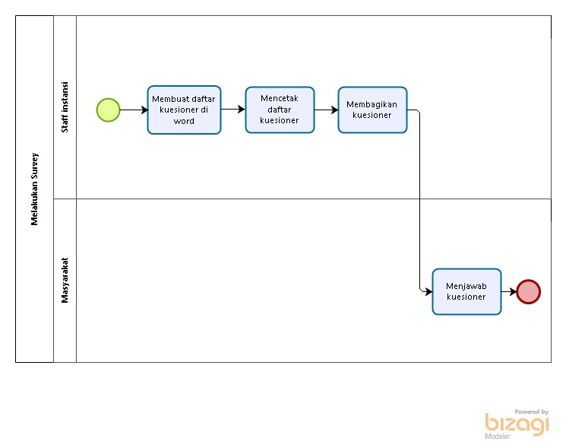

Gambar 1 Melakukan Survey

### BPMN Mengelola Hasil Survey

*Business process* ini digunakan untuk mengelola hasil survey yang sudah dilakukan dengan menghitung jumlah masyarakat yang mengisi kuesioner dan menjumlahkan hasil survey dari setiap bobot dari pilihan jawaban masyarakat tersebut. Kemudian membuat sebuah laporan hasil dari survey yang dilakukan. *Business process* memeriksa hasil survey dapat dilihat pada Gambar 2.

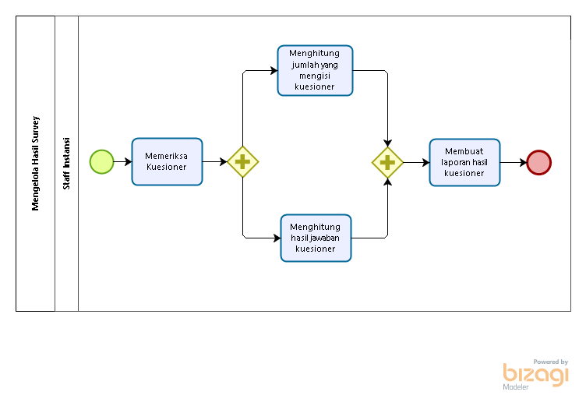

Gambar 2 BPMN Mengelola Hasil Survey

### Procedure Current System

Pada sub bab ini akan dipaparkan mengenai *procedure current system* yang digunakan saat ini dalam melakukan survey pelayanan publik Kabupaten Tapanuli Utara. *Procedure current system* dapat dilihat pada Gambar 3.



Gambar 3 *Procedure Current System*

## Target System

Target *system* yang akan dicapai setelah pembangunan Aplikasi Survey Pelayanan Publik Berbasis Web adalah mewujudkan peraturan pemerintah (Peraturan Presiden no 95 tahun 2018) yang mewajibkan survey kualitas pelayanan pemerintah daerah dilakukan secara online dan memudahkan masyarakat dalam menyampaikan setiap keluhan, komentar, dan saran terhadap layanan yang diberikan setiap instansi yang ada di Kabupaten Tapanuli Utara serta mempermudah pihak instansi untuk mengelola hasil survey dan pembuatan laporan hasil survey. Pada aplikasi yang dibangun akan menyediakan pemilihan instansi dan layanan yang akan disurvey, kemudian mengisi kuesioner yang disediakan baik dalam bentuk pilihan berganda ataupun isian. Setelah mengisi kuesioner maka tinggal mengirim hasilnya. Kemudian pihak staff instansi yang mengadakan survey akan menerima hasil survey yang dilakukan masyarakat melalui aplikasi tersebut. Hasil survey yang dilakukan akan menampilkan grafik dari setiap rata-rata jawaban masyarakat terhadap survey yang dilakukan dan hasil survey tersebut dapat di cetak dengan mudah. Pada aplikasi yang akan dibangun, pihak staff instansi dapat menambah dan mengubah layanan yang disediakan setiap instansi untuk dilakukan survey penilaian terhadap layanan yang diberikan.

### BPMN Register

*Business process* register ini digunakan untuk mendaftarkan akun masyarakat untuk dapat mengakses aplikasi. *Business process* register dapat dilihat pada Gambar 4.

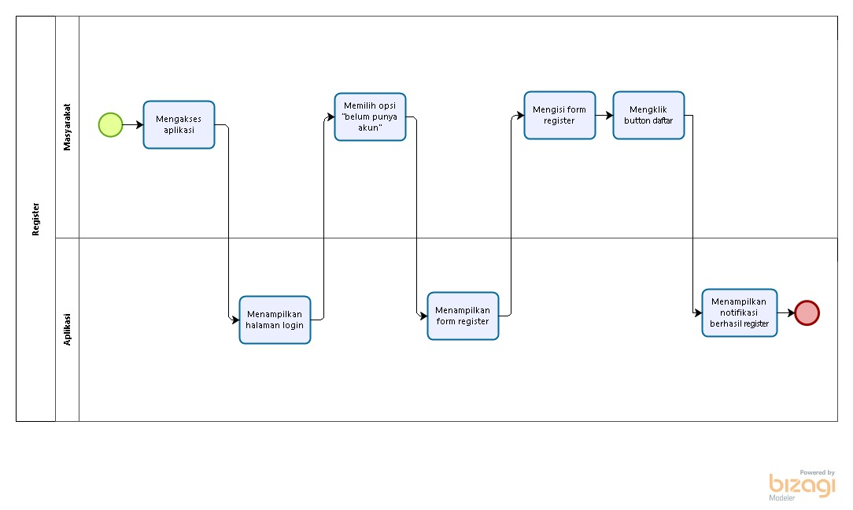

Gambar 4 BPMN Register

#### Users

Pada Gambar 4 BPMN Register, *user* yang terlibat adalah masyarakat.

### BPMN Autentikasi

*Business process* autentikasi digunakan untuk *login* dan *logout* dari aplikasi yang dilakukan masyarakat yang sudah melakukan register terlebih dahulu dan juga staff instansi. *Business process* autentikasi dapat dilihat pada Gambar 5 dan Gambar 6.

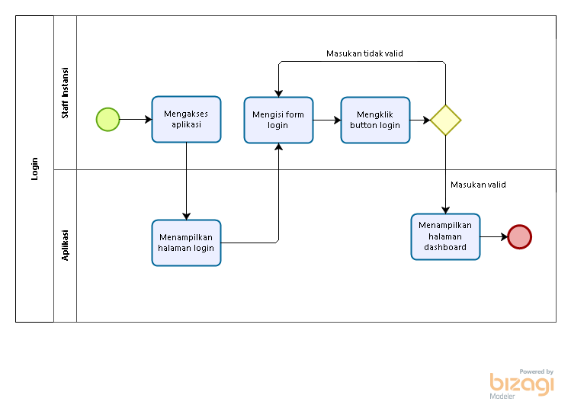

Gambar 5 BPMN *Login*

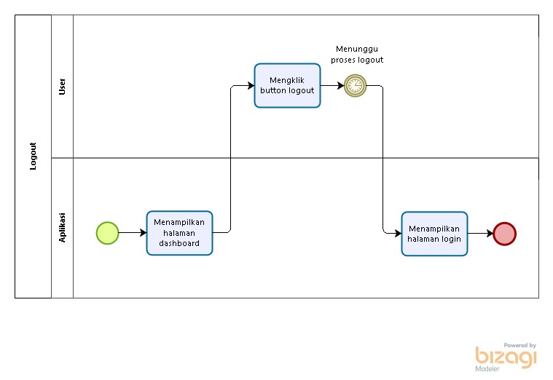

Gambar 6 BPMN *Logout*

#### Users

Pada Gambar 5 BPMN *Login* dan Gambar 6 BPMN *Logout, user* yang terlibat adalah masyarakat dan staff instansi.

### BPMN Membuat Kuesioner

*Business process* ini digunakan oleh staff instansi untuk membuat kuesioner dalam melaksanakan survey pelayanan publik yang dilakukan setiap instansi di Kabupaten Tapanuli Utara. *Business process* membuat kuesioner dapat dilihat pada Gambar 7.

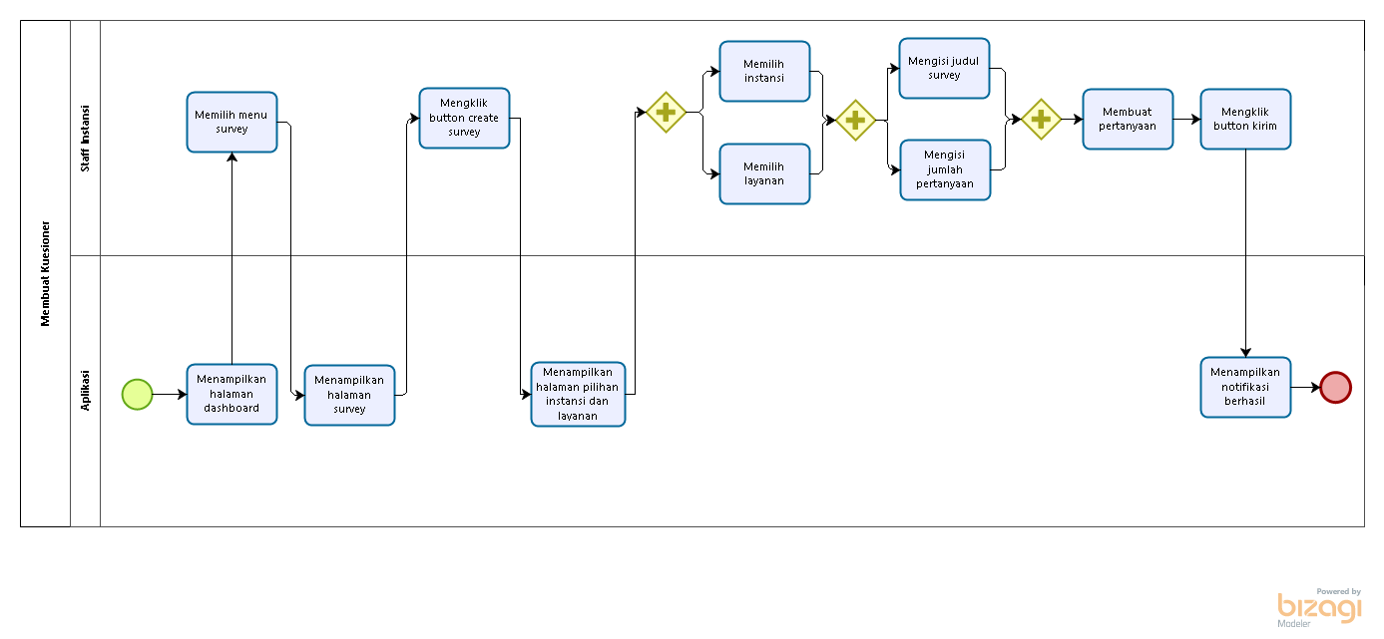

Gambar 7 BPMN Membuat Kuesioner

#### Users

Pada Gambar 7 BPMN Membuat Kuesioner*, user* yang terlibat adalah staff instansi.

### BPMN Mengelola Instansi

*Business process* ini digunakan untuk menambah instansi dan mengubah instansi. *Business process* mengelola daftar layanan dapat dilihat pada Gambar 8.

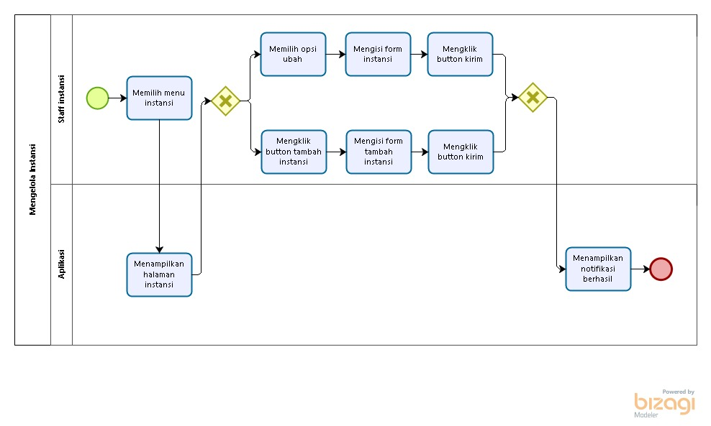

Gambar 8 BPMN Mengelola Instansi

#### Users

Pada Gambar 8 BPMN Mengelola Instansi*, user* yang terlibat adalah staff instansi.

### BPMN Mengelola Daftar Layanan

*Business process* ini digunakan untuk menambah layanan dan mengubah layanan yang disediakan setiap instansi. *Business process* mengelola daftar layanan dapat dilihat pada Gambar 9.

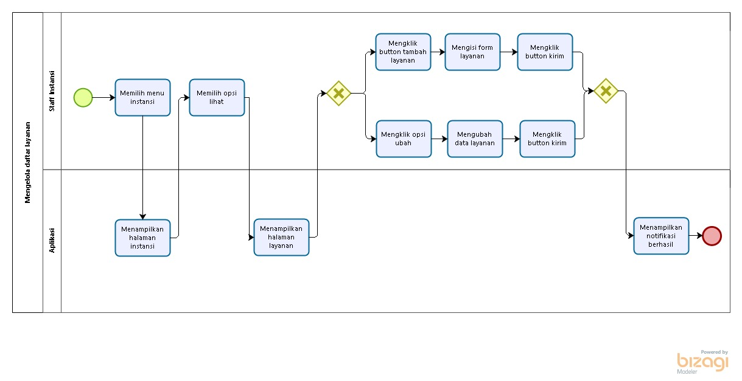

Gambar 9 BPMN Mengelola Daftar Layanan

#### Users

Pada Gambar 9 BPMN Mengelola Daftar Layanan*, user* yang terlibat adalah staff instansi.

### BPMN Mengisi Kuesioner

*Business process* ini digunakan oleh masyarakat untuk mengisi kuesioner yang disediakan dengan memilih instansi dan layanan dari instansi tersebut yang mana yang akan di survey. *Business process* mengisi kuesioner dapat dilihat pada Gambar 10.

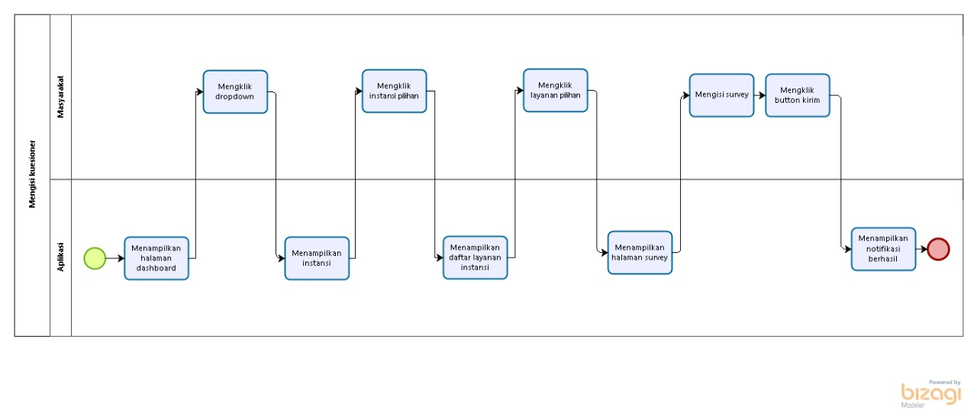

Gambar 10 BPMN Mengisi Kuesioner

#### Users

Pada Gambar 10 BPMN Mengisi Kuesioner*, user* yang terlibat adalah masyarakat.

### BPMN Mengekspor Hasil Survey

*Business process* ini digunakan untuk melihat grafik hasil survey dan mengekspor hasil survey dalam bentuk *excel*. *Business process* mengekspor hasil survey dapat dilihat pada Gambar 11.

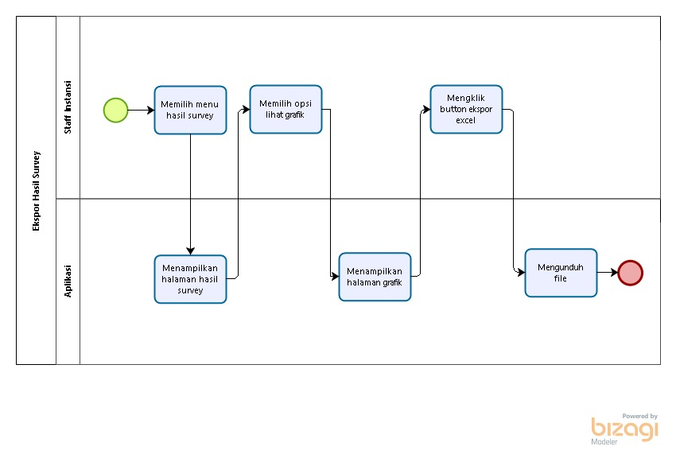

Gambar 11 BPMN Mengekspor Hasil Survey

#### Users

Pada Gambar 11 BPMN Ekspor Hasil Survey*, user* yang terlibat adalah staff instansi.

### Procedure Target System

Pada sub bab ini akan dipaparkan mengenai *procedure target system* pada Aplikasi Survey Pelayanan Publik Kabupaten Tapanuli Utara Berbasis Web. *Procedure target system* dapat dilihat pada Gambar 12 berikut.



Gambar 12 *Procedure Target System*

# Software General Description

Pada bab ini menjelaskan fungsi utama aplikasi, karakteristik pengguna, batasan aplikasi dan ruang lingkup pembangunan aplikasi.

## Product Main Function

Adapun fungsi utama dari target system yang akan dibangun, yaitu:

1. Fungsi Register

Fungsi ini digunakan oleh masyarakat untuk membuat akun sehingga dapat mengakses aplikasi.

1. Fungsi Autentikasi

Fungsi ini terdiri dari 2 jenis yaitu login dan logout. Login dan logout dapat dilakukan oleh staff instansi dan masyarakat, namun untuk masyarakat harus sudah mendaftarkan akunnya terlebih dahulu (register). Maka sebelum staff instansi dan masyarakat masuk ke aplikasi, terlebih dahulu melakukan login dan ketika staff instansi dan masyarakat ingin keluar dari aplikasi maka staff instansi dan masyarakat akan melakukan logout.

1. Fungsi Menambah Instansi

Fungsi ini digunakan oleh staff instansi untuk menambah instansi pada aplikasi.

1. Fungsi Mengubah Instansi

Fungsi ini digunakan oleh staff instansi untuk mengubah instansi pada aplikasi.

1. Fungsi Menambah Layanan

Fungsi ini digunakan oleh staff instansi untuk menambah layanan yang disediakan setiap instansi ke dalam aplikasi.

1. Fungsi Mengubah Layanan

Fungsi ini digunakan oleh staff instansi untuk mengubah layanan yang disediakan setiap instansi yang terdapat dalam aplikasi.

1. Fungsi Membuat Kuesioner

Fungsi ini digunakan oleh staff instansi untuk menambah kuesioner dalam aplikasi.

1. Fungsi Mengisi Kuesioner

Fungsi ini digunakan oleh masyarakat yang sudah memiliki akun untuk mengisi kuesioner yang terdapat pada aplikasi.

1. Fungsi Mengekspor Hasil Survey

Fungsi ini digunakan oleh staff instansi untuk mendapatkan laporan hasil survey yang dilakukan instansi tersebut.

## User Characteristics

Pada bagian ini dijelaskan karakteristik dari *user* yang terdapat pada Aplikasi Survey Pelayanan Publik Kabupaten Tapanuli Utara Berbasis Web yang akan dijelaskan pada subbab sebagai berikut.

### *User Group 1* *– Admin*

*Description of User* : Staff instansi

*Role* : *Admin* (Staff Instansi)

*Prerequisite* : Staff Instansi harus melakukan *login* terlebih dahulu

*Task description* :

|  |  |
| --- | --- |
| 1. | Menambah instansi |
| 2. | Mengubah instansi |
| 3. | Menambah layanan |
| 4. | Mengubah layanan |
| 5. | Membuat kuesioner |
| 6. | Mengeskpor hasil survey |

### *User Group 2 – Member*

*Description of User* : Masyarakat

*Role*  : *Member* (Masyarakat)

*Prerequisite*  : Masyarakat harus melakukan *login* terlebih dahulu

*Task description* :

|  |  |
| --- | --- |
| 1. | Register |
| 2. | Mengisi kuesioner |

## Constrains

Batasan dalam pembangunan Aplikasi Survey Pelayanan Publik Kab.Tapanuli Utara Berbasis Web adalah sebagai berikut:

1. Aplikasi Survey Pelayanan Publik Kabupaten Tapanuli Utara Berbasis Web hanya dapat digunakan oleh staff instansi dan masyarakat yang telah memiliki akun.
2. Setiap *user* dapat mengakses aplikasi sesuai *role* masing-masing*.*

## SW Environment

Pada bagian ini berisi penjelasan mengenai lingkungan perangkat lunak dan perangkat keras yang digunakan oleh *developer* dalam pembangunan Aplikasi Survey Pelayanan Publik Kabupaten Tapanuli Utara Berbasis Web yang mencakup lingkungan pengembangan dan lingkungan operasional.

### Development

Dalam mengembangkan dan mengoperasikan sistem ini, hal yang digunakan oleh *developer* yaitu:

1. Laravel digunakan sebagai sistem pemrograman pada website.
2. Tools yang digunakan dalam mengembangkan sistem ini yaitu:
3. MySQL
4. XAMPP

#### Infrastructure

Aplikasi Survey Pelayanan Publik Kabupaten Tapanuli Utara Berbasis Web yang dibangun oleh tim pengembang akan berfungsi dengan spesifikasi :

* + - 1. *Operating System*  : Windows 10
      2. *Web Server* : XAMPP
      3. *Paket Office* : Ms. Office 2019
      4. *Database Tools* : MySQL
      5. *Development Tools* : ATOM
      6. *Framework*  : Laravel
      7. *Bahasa Pemrograman* : PHP
      8. *Browser*  : Google Chrome

#### Hardware requirement

Pada sub bab ini dijelaskan mengenai spesifikasi perangkat yang digunakan oleh *developer* untuk membangun aplikasi melalui tabel berikut :

Tabel 4 *Hardware Requirement*

| **Hardware** | **Spesification** |
| --- | --- |
| Laptop Asus | Intel(R) Core(TM) i5-7200U CPU @3.16 GHz 8.00 GB |
| Laptop Asus | AMD Ryzen 5 3500U RVM Gfx 2.10 GHz 8.00 GB |
| Laptop Lenovo | Intel(R) Core(TM) i5-7200U CPU @ 2.50GHz 270 GHz 8.00 GB |

#### S/W development Tools

Pada sub bab ini dijelaskan mengenai *tools* yang digunakan dalam pembangunan aplikasi.

Tabel 5 S/W *Development Tools*

| **Groups** | **Tools** | **Spesification** |
| --- | --- | --- |
| *Web Server* | XAMPP | XAMPP V3.2.2 |
| Client | Browser | Google Chrome |
| Dokumentasi | Paket Office | MS Office 2019 |

### Operational

Bagian ini menjelaskan *hardware* dan *software* yang digunakan untuk pengoperasian Aplikasi Survey Pelayanan Publik Kabupaten Tapanuli Utara Berbasis Web.

#### Infrastructure

Aplikasi Survey Pelayanan Publik Kabupaten Tapanuli Utara Berbasis Web akan dioperasikan dengan spesifikasi sebagai berikut.

1. Server : Apache
2. *Client* :

a. *Operating System* : Windows 10

b. DBMS : MySQL

c. *Tools*  : *Browser (Google Chrome)*

Spesifikasi yang direkomendasikan untuk mengoperasikan Aplikasi Survey Pelayanan Publik Kabupaten Tapanuli Utara Berbasis Web di komputer administrator dijelaskan sebagai berikut:

*Client* :

*Processor* : Intel Core i5

*Memory* : 8 GB

#### Hardware requirement

Pada sub bab ini dijelaskan mengenai spesifikasi perangkat yang digunakan untuk fase operasional melalui tabel berikut.

Tabel 6 *Hardware Requirement*

| **Hardware** | **Spesification** |
| --- | --- |
| Laptop Asus | Intel(R) Core(TM) i5-7200U CPU @3.16 GHz 8.00 GB |
| Laptop Asus | AMD Ryzen 5 3500U RVM Gfx 2.10 GHz 8.00 GB |
| Laptop Lenovo | Intel(R) Core(TM) i5-7200U CPU @ 2.50GHz 270 GHz 8.00 GB |

#### S/W Requirement

Persyaratan software yang harus diinstal agar web berfungsi dengan baik adalah sebagai berikut:

Tabel 7 S/W *Requirement*

| **Groups** | **Components** | **Spesification** |
| --- | --- | --- |
| *Monitoring tools* | *Web Server* | XAMPP 3.2.2 |
| *Client* | *Operating System* | Windows 10 |
| *Browser* | *Google Chrome* | *Google Chrome* |
| Bahasa Pemrograman | Laravel | Laravel |
| DBMS | *Database* | MySQL |

# Requirement Definition

Pada bab ini akan menjelaskan mengenai kebutuhan yang diperlukan dalam pembangunan Aplikasi Survey Pelayanan Publik Kabupaten Tapanuli Utara Berbasis Web yang meliputi antarmuka eksternal, deskripsi fungsional, kebutuhan data, kebutuhan fungsional, kebutuhan nonfungsional dan batasan desain.

## External Interface

Kebutuhan antarmuka eksternal merupakan kebutuhan antarmuka yang dibutuhkan untuk mengoperasikan atau menjalankan aplikasi yang dibangun. Kebutuhan antarmuka eksternal terdiri dari antarmuka pengguna, antarmuka perangkat keras, dan antarmuka perangkat lunak.

### User Interface

User Interface atau antarmuka pengguna adalah kebutuhan yang diperlukan untuk menghubungkan pengguna dengan sistem operasi sehingga aplikasi dapat digunakan. Beberapa user interface yang diperlukan dalam menjalankan aplikasi dapat dilihat pada Tabel 8.

Tabel 8 *User Interface*

|  |  |  |
| --- | --- | --- |
| **No** | **Antarmuka Pengguna** | **Keterangan** |
| 1 | Keyboard | Antarmuka keyboard digunakan untuk memasukkan data ke dalam aplikasi. |
| 2 | Mouse | Antarmuka mouse digunakan sebagai pointer untuk membantu kursor dilayar monitor |
| 3 | Monitor | Antarmuka monitor digunakan untuk melihat tampilan dari aplikasi. |

### Hardware Interface

*Hardware Interface* atau antarmuka perangkat keras yang dibutuhkan dalam pengoperasian Aplikasi Survey Pelayanan Publik Kabupaten Tapanuli Utara Berbasis Web dapat dilihat pada Tabel 9.

Tabel 9 *Hardware Interface*

|  |  |  |
| --- | --- | --- |
| **No** | **Perangkat Keras** | **Keterangan** |
| 1 | *Personal Computer / Laptop* | Digunakan sebagai antarmuka untuk berinteraksi dengan sistem. |

### Software Interface

Software interface yang dibutuhkan untuk mendukung pembangunan Aplikasi Survey Pelayanan Publik Kabupaten Tapanuli Utara Berbasis Web adalah sebagai berikut:

1. Bizagi

Digunakan team analis untuk membuat rangkuman atau menggambarkan dengan detail proses bisnis kegiatan atau aktivitas yang dapat dilakukan user pada aplikasi mulai dari current system dan target system.

1. Enterprise Architecture

Digunakan untuk mendesain ERD database aplikasi yang akan dibangun, dan class diagram.

1. Power Designer

Digunakan untuk mendesain physical data model dan conceptual data model.

1. Atom

Digunakan untuk pembangunan aplikasi.

### Communication Interface

Communication Interface atau antarmuka komunikasi dibutuhkan untuk mengoperasikan aplikasi. Antarmuka komunikasi yang digunakan untuk mengkakses Aplikasi Survey Pelayanan Publik Kabupaten Tapanuli Utara Berbasis Web adalah jaringan non-lokal atau jaringan yang dapat diakses di seluruh lokasi.

## Functional Description

Deskripsi fungsional aplikasi akan digambarkan pada *usecase* diagram yang dapat dilihat pada Gambar 13.

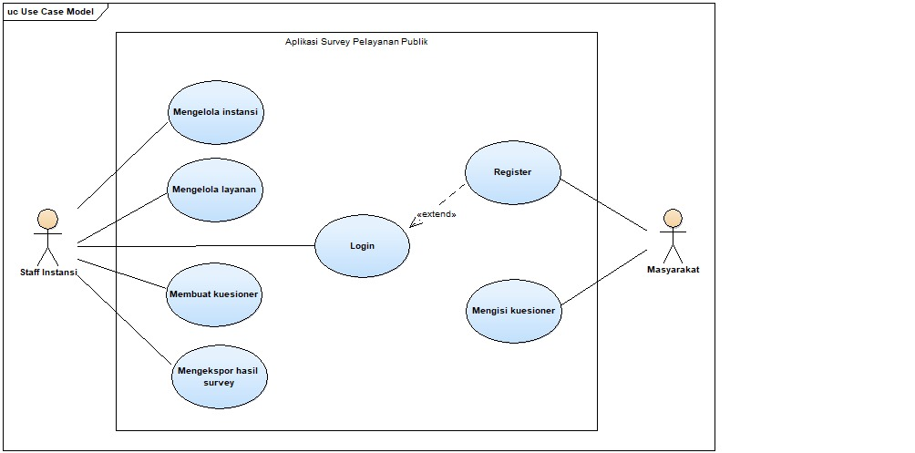

Gambar 13 Use Case Diagram

### Use Case Scenario

Pada bagian ini dijelaskan mengenai use case scenario aplikasi yang menunjukkan alur sistem dari masinng-masing use case dan role masing-masing aktor.

#### Use Case Scenario Register

Pada usecase scenario ini akan menjelaskan fungsi register pada aplikasi.

Tabel 10 Use Case Scenario Register

|  |  |  |  |
| --- | --- | --- | --- |
| *UC ID and Name:* | **UC-01 Melakukan Register** | | |
| *Created By:* | Feny B. Simanjuntak | *Date Created:* | 06 Juli 2020 |
| *Primary Actor:* | Masyarakat | *Secondary Actors:* | - |
| *Trigger:* | Masyarakat ingin mendaftar akun | | |
| *Description:* | Masyarakat akan mengisi *form* register yang bertujuan untuk melakukan pendaftaran akun pada aplikasi. | | |
| *Preconditions:* | PRE-1. Masyarakat telah terhubung ke internet  PRE-2. Masyarakat telah membuka aplikasi  PRE-3. Masyarakat membuka halaman register | | |
| *Postconditions:* | POST-1. Dosen dan Mahasiswa telah memiliki akun | | |
| *Normal Flow:* | |  |  | | --- | --- | | *User Action* | *System Response* | | 1. Masyarakat membuka halaman register |  | |  | 1. Aplikasi menampilkan form register. | | 1. Masyarakat mengisi form dengan lengkap |  | | 1. Masyarakat mengklik button daftar |  | |  | 1. Aplikasi memproses dan menyimpan data dan menampilkan notifikasi berhasil register | | | |
| *Alternative Flows:* | - | | |
| *Exceptions:* | 1. Data yang diisi tidak lengkap 2. Masyarakat telah mempunyai akun | | |
| *Priority:* | *High* | | |
| *Frequency of Use:* | Ketika terdapat pengguna baru yang ingin menggunakan aplikasi. | | |
| *Other Information:* | 1. Ketika masyarakat mengalami kesulitan pada saat register seperti jaringan maka data tidak akan tersimpan. 2. Semua data masyarakat akan disimpan di database aplikasi. 3. Ketika syarakat sudah berhasil melakukan register maka masyarakat sudah dapat melakukan proses autentikasi. | | |
| *Assumptions:* | Masyarakat harus melakukan register | | |

#### Use Case Scenario Autentikasi

Pada use case scenario ini akan menjelaskan fungsi autentikasi aplikasi.

Tabel 11 Use Case Scenario Login

|  |  |  |  |
| --- | --- | --- | --- |
| *UC ID and Name:* | **UC-02a *Login*** | | |
| *Created By:* | Feny B. Simanjuntak | *Date Created:* | 06 Juli 2020 |
| *Primary Actor:* | Masyarakat dan Staff Instansi | *Secondary Actors:* | - |
| *Trigger:* | Masyarakat dan Staff Instansi ingin mengakses aplikasi | | |
| *Description:* | Setelah masyarakat berhasil melakukan register maka masyarakat melakukan *login* dengan mengisi NIK dan *password* dengan benar. Untuk staf instansi langsung melakukan *login* dengan NIK dan *password* yang benar. Setelah *login* berhasil maka aplikasi akan menampilkan halaman *dashboard*. | | |
| *Preconditions:* | PRE-1. Masyarakat dan Staff instansi telah terhubung ke internet  PRE-2. Masyarakat dan Staff instansi telah membuka aplikasi | | |
| *Postconditions:* | POST-1. Masyarakat dan Staff instansi telah memiliki akun | | |
| *Normal Flow:* | |  |  | | --- | --- | | *User Action* | *System Response* | | 1. Masyarakat dan Staff instansi membuka halaman login |  | |  | 1. Aplikasi menampilkan halaman *login* | | 1. Masyarakat dan Staff instansi mengisi form *login* |  | | 1. Masyarakat dan Staff instansi mengklik *button login* |  | |  | 1. Aplikasi menampilkan halaman *dashboard* | | | |
| *Alternative Flows:* | - | | |
| *Exceptions:* | * + - 1. Masyarakat dan Staff instansi memasukkan NIK ataupun *password* yang tidak benar.       2. Masyarakat dan Staff instansi telah mempunyai akun | | |
| *Priority:* | *High* | | |
| *Frequency of Use:* | Setiap kali masyarakat dan staff instansi telah mengeluarkan akun dari aplikasi | | |
| *Other Information:* | * + - 1. Untuk dapat melakukan autentikasi, masyarakat harus melakukan register terlebih dahulu       2. Jika NIK ataupun *password* yang dimasukkan pada *form login* tidak benar maka proses autentikasi gagal | | |
| *Assumptions:* | - | | |

Tabel 12 Use Case Scenario Logout

|  |  |  |  |
| --- | --- | --- | --- |
| *UC ID and Name:* | **UC-02b *Logout*** | | |
| *Created By:* | Dayani Sihombing | *Date Created:* | 06 Juli 2020 |
| *Primary Actor:* | Masyarakat dan Staff Instansi | *Secondary Actors:* | - |
| *Trigger:* | Masyarakat dan Staff Instansi ingin keluar dari aplikasi | | |
| *Description:* | Jika masyarakat dan staff instansi ingin keluar dari aplikasi maka masyarakat dan staff instansi dapat mengklik *button logout* | | |
| *Preconditions:* | PRE-1. Masyarakat dan Staff instansi terhubung ke internet  PRE-2. Masyarakat dan Staff instansi sudah memiliki akun | | |
| *Postconditions:* | POST-1. Masyarakat dan Staff instansi berhasil keluar dari aplikasi | | |
| *Normal Flow:* | |  |  | | --- | --- | | *User Action* | *System Response* | | 1. Masyarakat dan Staff instansi mengklik *button logout* |  | |  | 1. Aplikasi menampilkan halaman *login* | | | |
| *Alternative Flows:* | - | | |
| *Exceptions:* | * + - 1. Koneksi Internet yang tidak bagus | | |
| *Priority:* | *High* | | |
| *Frequency of Use:* | Setiap kali masyarakat dan staff instansi *login* ke aplikasi | | |
| *Other Information:* | Jika NIK ataupun *password* yang dimasukkan pada *form login* tidak benar maka proses *logout* tidak dapat dijalankan | | |
| *Assumptions:* | - | | |

#### Use Case Scenario Membuat Kuesioner

Pada *use case scenario* ini akan menjelaskan fungsi membuat kuesioner yang ada pada aplikasi.

Tabel 13 Use Case Scenario Membuat Kuesioner

|  |  |  |  |
| --- | --- | --- | --- |
| *UC ID and Name:* | **UC-03 Membuat Kuesioner** | | |
| *Created By:* | Dayani Sihombing | *Date Created:* | 06 Juli 2020 |
| *Primary Actor:* | Staff Instansi | *Secondary Actors:* | - |
| *Trigger:* | Staff Instansi ingin membuat kuesioner | | |
| *Description:* | Staff instansi membuat kuesioner untuk mengetahui penilaian masyarakat terhadap pelayanan yang diberikan instansi tersebut. | | |
| *Preconditions:* | PRE-1. Staff instansi sudah *login* terlebih dahulu  PRE-2. Staff instansi sudah masuk ke halaman survey | | |
| *Postconditions:* | POST-1. Staff instansi berhasil membuat kuesioner | | |
| *Normal Flow:* | |  |  | | --- | --- | | *User Action* | *System Response* | | 1. Staff instansi mengklik *button create* survey |  | |  | 1. Menampilkan halaman pilihan instansi dan layanan | | 1. Staff instansi memilih instansi dan layanan yang akan dibuat survey nya |  | | 1. Staff instansi mengklik *button next* |  | |  | 1. Aplikasi menampilkan form judul dan jumlah pertanyaan | | 1. Staff instansi mengisi judul survey dan jumlah pertanyaan |  | | 1. Staff instansi mengklik *button next* |  | |  | 1. Aplikasi menampilkan form pertanyaan | | 1. Staff instansi membuat pertanyaan |  | | 1. Staff instansi mengklik *button* kirim |  | |  | 1. Aplikasi menampilkan notifikasi berhasil | | | |
| *Alternative Flows:* | - | | |
| *Exceptions:* | Staff instansi tidak mengisi judul survey atau jumlah pertanyaannya sehingga tidak dapat membuat pertanyaan | | |
| *Priority:* | *High* | | |
| *Frequency of Use:* | Setiap staff instansi ingin membuat kuesioner untuk survey pelayanan publik | | |
| *Other Information:* | Jika instansi ataupun layanan tidak terdaftar di menu instansi maka tidak bisa membuat kuesioner terhadap instansi ataupun layanan tersebut | | |
| *Assumptions:* | - | | |

#### Use Case Scenario Menambah Instansi

Pada *use case scenario* ini akan menjelaskan fungsi menambah instansi pada aplikasi.

Tabel 14 Use Case Scenario Menambah Instansi

|  |  |  |  |
| --- | --- | --- | --- |
| *UC ID and Name:* | **UC-04 Menambah Instansi** | | |
| *Created By:* | Dayani Sihombing | Date Created: | 7 Juni 2020 |
| *Primary Actor:* | Staff Instansi | Secondary Actors: | - |
| *Trigger:* | Staff instansi ingin menambah instansi dan nama kepala dinas dari instansi tersebut | | |
| *Description:* | Staff instansi dapat menambah nama instansi dan nama kepala dinas dari instansi tersebut untuk keperluan melakukan survey terhadap instansi tersebut | | |
| *Preconditions:* | PRE-1. Staff instansi terlebih dahulu login | | |
| *Postconditions:* | POST-1. Staff instansi berhasil menambah instansi | | |
| *Normal Flow:* | |  |  | | --- | --- | | User Actions | Response System | | 1. Staff instansi memilih menu instansi |  | |  | 1. Aplikasi menampilkan halaman instansi | | 1. Mengklik *button* tambah instansi |  | |  | 1. Aplikasi menampilkan form tambah instansi | | 1. Mengisi form tambah instansi |  | | 1. Mengklik *button* kirim |  | |  | 1. Aplikasi menampilkan notifikasi berhasil | | | |
| *Alternative Flows:* | - | | |
| *Exceptions:* | Staff instansi tidak mengklik *button* kirim | | |
| *Priority:* | Medium | | |
| *Frequency of Use:* | Setiap kali staff instansi ingin menambah instansi | | |
| *Other Information:* | - | | |
| *Assumptions:* | - | | |

#### Use Case Scenario Mengubah Instansi

Pada *use case scenario* ini akan menjelaskan fungsi mengubah instansi pada aplikasi.

Tabel 15 Use Case Scenario Mengubah Instansi

|  |  |  |  |
| --- | --- | --- | --- |
| *UC ID and Name:* | **UC-05 Mengubah Instansi** | | |
| *Created By:* | David Christian Sitorus | Date Created: | 7 Juni 2020 |
| *Primary Actor:* | Staff Instansi | Secondary Actors: | - |
| *Trigger:* | Staff instansi ingin mengubah instansi dan nama kepala dinas dari instansi tersebut | | |
| *Description:* | Staff instansi dapat mengubah nama instansi dan nama kepala dinas dari instansi tersebut untuk keperluan melakukan survey terhadap instansi tersebut | | |
| *Preconditions:* | PRE-1. Staff instansi terlebih dahulu login | | |
| *Postconditions:* | POST-1. Staff instansi berhasil mengubah instansi | | |
| *Normal Flow:* | |  |  | | --- | --- | | User Actions | Response System | | 1. Staff instansi memilih menu instansi |  | |  | 1. Aplikasi menampilkan halaman instansi | | 1. Memilih opsi ubah |  | |  | 1. Aplikasi menampilkan form instansi | | 1. Mengisi form instansi |  | | 1. Mengklik *button* kirim |  | |  | 1. Aplikasi menampilkan notifikasi berhasil | | | |
| *Alternative Flows:* | - | | |
| *Exceptions:* | Staff instansi tidak mengklik *button* kirim | | |
| *Priority:* | Medium | | |
| *Frequency of Use:* | Setiap kali staff instansi ingin mengubah instansi | | |
| *Other Information:* | - | | |
| *Assumptions:* | - | | |

#### Use Case Scenario Menambah Layanan

Pada *use case scenario* ini akan menjelaskan fungsi menambah layanan pada aplikasi.

Tabel 16 Use Case Scenario Menambah Layanan

|  |  |  |  |
| --- | --- | --- | --- |
| *UC ID and Name:* | **UC-06 Menambah Layanan** | | |
| *Created By:* | David Christian Sitorus | Date Created: | 7 Juni 2020 |
| *Primary Actor:* | Staff Instansi | Secondary Actors: | - |
| *Trigger:* | Staff instansi ingin menambah layanan | | |
| *Description:* | Staff instansi dapat menambah layanan dari suatu instansi agar dapat melakukan survey terhadap pelayanan tersebut | | |
| *Preconditions:* | PRE-1. Staff instansi terlebih dahulu login  PRE-2. Staff instansi sudah masuk kehalaman instansi | | |
| *Postconditions:* | POST-1. Staff instansi berhasil menambah layanan dari suatu instansi | | |
| *Normal Flow:* | |  |  | | --- | --- | | User Actions | Response System | | 1. Staff instansi memilih opsi lihat |  | |  | 1. Aplikasi menampilkan halaman layanan | | 1. Mengklik *button* tambah layanan |  | |  | 1. Aplikasi menampilkan form layanan | | 1. Mengisi form layanan |  | | 1. Mengklik *button* kirim |  | |  | 1. Aplikasi menampilkan notifikasi berhasil | | | |
| *Alternative Flows:* | - | | |
| *Exceptions:* | Staff instansi tidak mengklik *button* kirim | | |
| *Priority:* | Medium | | |
| *Frequency of Use:* | Setiap kali staff instansi ingin menambah layanan | | |
| *Other Information:* | - | | |
| *Assumptions:* | - | | |

#### Use Case Scenario Mengubah Layanan

Pada *use case scenario* ini akan menjelaskan fungsi mengubah layanan pada aplikasi.

Tabel 17 Use Case Scenario Mengubah Layanan

|  |  |  |  |
| --- | --- | --- | --- |
| *UC ID and Name:* | **UC-07 Mengubah Layanan** | | |
| *Created By:* | David Christian Sitorus | Date Created: | 7 Juni 2020 |
| *Primary Actor:* | Staff Instansi | Secondary Actors: | - |
| *Trigger:* | Staff instansi ingin mengubah layanan | | |
| *Description:* | Staff instansi dapat mengubah layanan dari suatu instansi agar dapat melakukan survey terhadap pelayanan tersebut | | |
| *Preconditions:* | PRE-1. Staff instansi terlebih dahulu login  PRE-2. Staff instansi sudah masuk kehalaman instansi | | |
| *Postconditions:* | POST-1. Staff instansi berhasil mengubah layanan dari suatu instansi | | |
| *Normal Flow:* | |  |  | | --- | --- | | User Actions | Response System | | 1. Staff instansi memilih opsi lihat |  | |  | 1. Aplikasi menampilkan halaman layanan | | 1. Mengklik opsi ubah |  | |  | 1. Aplikasi menampilkan form layanan | | 1. Mengubah data layanan |  | | 1. Mengklik *button* kirim |  | |  | 1. Aplikasi menampilkan notifikasi berhasil | | | |
| *Alternative Flows:* | - | | |
| *Exceptions:* | Staff instansi tidak mengklik *button* kirim | | |
| *Priority:* | Medium | | |
| *Frequency of Use:* | Setiap kali staff instansi ingin mengubah layanan | | |
| *Other Information:* | - | | |
| *Assumptions:* | - | | |

#### Use Case Scenario Mengisi Kuesioner

Pada *use case scenario* ini akan menjelaskan fungsi mengisi kuesioner pada aplikasi.

Tabel 18 Use Case Scenario Mengisi Kuesioner

|  |  |  |  |
| --- | --- | --- | --- |
| *UC ID and Name:* | **UC-08 Mengisi Kuesioner** | | |
| *Created By:* | Ruben Manurung | *Date Created:* | 07 Juli 2020 |
| *Primary Actor:* | Masyarakat | *Secondary Actors:* | - |
| *Trigger:* | Masyarakat ingin memberi penilaian terhadap layanan yang disediakan setiap instansi | | |
| *Description:* | Mengisi kuesioner secara online akan memudahkan masyarakat dalam memberi penilaian terhadap layanan yang disediakan | | |
| *Preconditions:* | PRE-1. Masyarakat sudah *login* terlebih dahulu | | |
| *Postconditions:* | POST-1. Masyarakat berhasil mengisi kuesioner dan mengirimnya | | |
| *Normal Flow:* | |  |  | | --- | --- | | *User Action* | *System Response* | | 1. Masyarakat mengklik *dropdown* |  | |  | 1. Aplikasi menampilkan instansi | | 1. Mengklik instansi pilihan |  | |  | 1. Aplikasi menampilkan daftar layanan instansi | | 1. Mengklik layanan yang akan disurvey |  | |  | 1. Aplikasi menampilkan halaman survey | | 1. Mengisi kuesioner |  | | 1. Mengklik *button* kirim |  | |  | 1. Aplikasi menampilkan notifikasi berhasil | | | |
| *Alternative Flows:* | - | | |
| *Exceptions:* | 1. Masyarakat tidak menjawab semua kuesioner 2. Masyarakat tidak mengklik *button* kirim | | |
| *Priority:* | *High* | | |
| *Frequency of Use:* | Masyarakat hanya bisa mengisi kuesioner 1kali dalam setahun terhadap satu layanan | | |
| *Other Information:* | Jika masyarakat tidak mengisi seluruh kuesioner maka tidak bisa mengirim hasil survey | | |
| *Assumptions:* | - | | |

#### Use Case Scenario Mengekspor Hasil Survey

Pada *use case scenario* ini akan menjelaskan fungsi ekspor hasil survey pada aplikasi.

Tabel 19 Use Case Scenario Mengekspor Hasil Survey

|  |  |  |  |
| --- | --- | --- | --- |
| *UC ID and Name:* | **UC-09 Mengekspor Hasil Survey** | | |
| *Created By:* | Ruben Manurung | Date Created: | 7 Juni 2020 |
| *Primary Actor:* | Staff Instansi | Secondary Actors: | - |
| *Trigger:* | Staff instansi ingin mengekspor hasil survey | | |
| *Description:* | Staff instansi dapat menekspor hasil survey sebagai bentuk laporan terhadap penilaian masyarakat pada layanan instansi tersebut | | |
| *Preconditions:* | PRE-1. Staff instansi terlebih dahulu login | | |
| *Postconditions:* | POST-1. Staff instansi berhasil mengekspor hasil survey | | |
| *Normal Flow:* | |  |  | | --- | --- | | User Actions | Response System | | 1. Staff instansi memilih menu hasil survey |  | |  | 1. Aplikasi menampilkan halaman hasil survey | | 1. Mengklik opsi lihat grafik |  | |  | 1. Aplikasi menampilkan halaman grafik | | 1. Mengklik *button* ekspor excel |  | |  | 1. Aplikasi mengunduh file | | | |
| *Alternative Flows:* | - | | |
| *Exceptions:* | Staff instansi tidak mengklik *button* ekspor excel | | |
| *Priority:* | Medium | | |
| *Frequency of Use:* | Setiap kali staff instansi ingin mengekspor hasil survey | | |
| *Other Information:* | - | | |
| *Assumptions:* | - | | |

## Data Requirement

Pada bagian ini dijelaskan mengenai requirement definition yang berisi tentang interface dari sistem yang dibangun dan dijelaskan mengenai aliran-aliran data yang terjadi didalam sistem yang dikembangkan.

### E-R Diagram

Pada E-R Diagram ini akan menampilkan entity-entity pada database yang akan digunakan nantinya. Dimana database tersebut terdiri dari entity, relasi dan kardinalitas.

## Functional Requirement

Pada bagian ini akan menjelaskan mengenai kebutuhan fungsional Aplikasi Survey Pelayanan Publik Kabupaten Tapanuli Utara Berbasis Web pada Tabel 20.

Tabel 20 Functional Requirement

| **TD_id** | **Nama Fungsi** | **Description** |
| --- | --- | --- |
| F-01 | Register | Fungsi ini dilakukan oleh masyarakat untuk mendaftarkan diri dan memiliki akun agar dapat mengakses aplikasi |
| F-02 | *Login* | Fungsi ini dilakukan oleh masyarakat dan staff instnasi untuk bisa mengakses aplikasi |
| F-03 | Membuat Kuesioner | Fungsi ini dilakukan oleh staff instansi untuk melakukan survey penilaian masyarakat terhadap layanan yang diberikan instansi tersebut |
| F-04 | Menambah Instansi | Fungsi ini dilakukan oleh staff instansi untuk menambahkan instansi agar dapat melakukan survey terhadap layanan yang ada di instansi tersebut |
| F-05 | Mengubah Instansi | Fungsi ini digunakan oleh staff instansi untuk mengubah nama instansi dan nama kepala dinas jika melakukan perubahan |
| F-06 | Menambah layanan | Fungsi ini dilakukan oleh staff instansi untuk menambahkan layanan yang ada disuatu instansi agar dapat melakukan survey terhadap layanan tersebut |
| F-07 | Mengubah layanan | Fungsi ini digunakan oleh staff instansi untuk mengubah nama layanan jika melakukan perubahan |
| F-08 | Mengisi Kuesioner | Fungsi ini dilakukan oleh masyarakat untuk mengisi kuesioner yang disediakan oleh instansi dan menangkap seluruh jawaban kuesioner yang dilakukan masyarakat |
| F-09 | Mengekspor Hasil Survey | Fungsi ini dilakukan oleh staff instansi untuk mengekspor hasil survey sebagai bentuk laporan terhadap penilaian masyarakat yang sudah terkalkulasi hasilnya |

## Non-Functional Requirement

Spesifikasi kebutuhan non-fungsional dari Aplikasi Survey Pelayanan Publik Kabupaten Tapanuli Utara Berbasis Web yang sedang dibangun dapat dilihat pada Tabel 21.

Tabel 21 Non-Functional Requirement

| **TD-id** | **Parameter Non-Fungsional** | **Deskripsi** |
| --- | --- | --- |
| NF-01 | *Availability* | Aplikasi dapat diakses 24 jam |
| NF-02 | *Security* | Aplikasi menyediakan fungsi *login* dengan menggunakan autentikasi *user* |
| NF-03 | *Performance* | Aplikasi dapat mengirim hasil kuesioner dengan waktu yang seminimal mungkin (kecepatan operasi) |

## Design Constraints

Pada bagian ini akan menjelaskan batasan dalam pembangunan Aplikasi Survey Pelayanan Publik Kabupaten Tapanuli Utara Berbasis Web, yaitu pembangunan Aplikasi Survey Pelayanan Publik Kabupaten Tapanuli Utara Berbasis Web mengunakan framework Laravel dengan bahasa pemrograman PHP.

# Design

Pada bab ini akan menjelaskan mengenai data deskripsi seperti domain/tipe definisi, conseptual data model, physical data model dan table.

## Data Description

Pada bagian ini akan dideskripsikan data dari aplikasi yang dibangun, yaitu definisi domain/tipe, pemodelan data secara konseptual, dan deskripsi tabel-tabel yang ada pada database.

### Domain/ Type Definition

Adapun domain dan tipe yang telah di definisikan pada basis data dapat dilihat pada Tabel 22.

Tabel 22 Domain/Type Definition

|  |  |  |
| --- | --- | --- |
| **Domain Name** | **Power Designer Type** | **Storage Format** |
| id | Int | 11 |
| name | Varchar | 100 |
| nik | Varchar | 100 |
| role | Varchar | 45 |
| password | Varchar | 100 |
| remember_token | Varchar | 250 |
| created_at | Timestamp | - |
| updated_at | Date | - |
| id | Bigint | 20 |
| nama_instansi | Varchar | 255 |
| nama_pimpinan | Varchar | 255 |
| alamat | Text | - |
| keterangan | Text | - |
| id | Bigint | 20 |
| instansi_id | Bigint | 50 |
| nama_layanan | Varchar | 255 |
| keterangan_layanan | Varchar | 255 |
| id | Bigint | 20 |
| user_id | Bigint | 20 |
| title | Varchar | 255 |
| purpose | Varchar | 255 |
| created_at | Timestamp | - |
| updated_at | Timestamp | - |
| id | Bigint | 20 |
| questionnaire_id | Bigint | 20 |
| question | Varchar | 255 |
| created_at | Timestamp | - |
| updated_at | Timestamp | - |
| id | Bigint | 20 |
| questionnaire_id | Bigint | 20 |
| name | Varchar | 255 |
| email | Varchar | 255 |
| created_at | Timestamp | - |
| updated_at | Timestamp | - |
| id | Bigint | 20 |
| question_id | Bigint | 20 |
| answer | Varchar | 255 |
| created_at | Timestamp | - |
| updated_at | Timestamp | - |
| id | Bigint | 20 |
| question_id | Bigint | 20 |
| survey_id | Bigint | 20 |
| answer_id | Bigint | 20 |
| created_id | Timestamp | - |
| updated_id | Timestamp | - |

### Conceptual Data Model

*Conceptual data model* digunakan untuk menggambar secara terperinci struktur basis data dalam bentuk logic. Pada bagian ini digambarkan *conceptual data model* yang digunakan dalam Aplikasi Survey Pelayanan Publik Kabupaten Tapanuli Utara Berbasis Web. *Conceptual data model* menjelaskan hubungan antara satu tabel dengan tabel lainnya, serta atribut-atribut yang dimiliki oleh sebuah tabel. *Conceptual data model* pada database Aplikasi Survey Pelayanan Publik Kabupaten Tapanuli Utara Berbasis Web dapat dilihat pada Gambar .

### Physical Data Model

*Physical data model* menggunakan sejumlah tabel untuk menggambarkan data serta hubungan antara data-data tersebut. Diagram *physical data model* dari Aplikasi Survey Pelayanan Publik Kabupaten Tapanuli Utara Berbasis Web dapat dilihat pada Gambar .

### Tables

Pada bagian ini menjelaskan deskripsi mengenai rincian basis data yang digunakan dalam Aplikasi Survey Pelayanan Publik Kabupaten Tapanuli Utara Berbasis Web dapat dilihat pada Tabel .

Tabel 23 *Tables Entity*

|  |  |  |
| --- | --- | --- |
| **Nama Tabel** | **Primary Key** | **Deskripsi Isi** |
| Users | id | Tabel ini berisi data User yaitu Staff Instansi dan Masyarakat |
| Instansi | id | Tabel ini berisi data instansi |
| Layanan | id | Tabel ini berisi data layanan yang ada pada instansi |
| Questionnaires | id | Tabel ini berisi data topik dan tujuan kuesioner dibuat |
| Questions | id | Tabel ini berisi data pertanyaan yang menjadi kuesioner |
| Surveys | id | Tabel ini berisi data yang mengisi kuesioner |
| Answer | id | Tabel ini berisi data jawaban yang diberikan masyarakat |
| Survey_responses | id | Tabel ini berisi data berapa banyak yang memilih setiap opsi jawaban |

# Detail Design Description

Pada bab ini menjelaskan secara rinci mengenai desain data yang akan digunakan dalam pengelolaan Aplikasi Survey Pelayanan Publik Kabupaten Tapanuli Utara Berbasis Web yang terdiri dari table structure, table account, class diagram, physical file dan traceability.

## Table Structure

Pada bagian ini berisikan seluruh table yang telah dirancang untuk pembangunan Aplikasi Survey Pelayanan Publik Kabupaten Tapanuli Utara Berbasis Web. Setiap tabel akan berisi nama tabel, deskripsi isi, jenis, volume dan primary key.

### Tabel Users

Identifikasi/Nama : users

Deskripsi Isi : tabel ini berisi data user yaitu Staff Instansi dan Masyarakat

Jenis : tabel data induk

Volume : 8 rows

Primary Key : id

Detail Description :

|  |  |  |  |  |  |  |
| --- | --- | --- | --- | --- | --- | --- |
| **Id Field** | **Deskripsi** | **Tipe** | **Lenght** | **Boleh NULL** | **Default** | **Keterangan** |
| id | Menyimpan id untuk setiap user | Int | 11 | NO | None | Primary key |
| name | Menyimpan nama dari setiap user | Varchar | 100 | NO | None | Attribute no key |
| nik | Menyimpan nik dari setiap user | Varchar | 100 | NO | None | Attribute no key |
| role | Berisi keterangan role dari user yang masuk | Varchar | 45 | NO | None | Attribute no key |
| password | Menyimpan password dari setiap user | Varchar | 100 | NO | None | Attribute no key |
| remember_token |  | Varchar | 250 | NO | None | Attribute no key |
| created_at |  | Timestamp | - | NO | Current_timestamp() | Attribute no key |
| updated_at |  | Date | - | NO | None | Attribute no key |

### Tabel Instansi

Identifikasi/Nama : instansi

Deskripsi Isi : tabel ini berisi data instansi

Jenis : tabel data induk

Volume : 5 rows

Primary Key : id

Detail Description :

|  |  |  |  |  |  |  |
| --- | --- | --- | --- | --- | --- | --- |
| **Id Field** | **Deskripsi** | **Tipe** | **Lenght** | **Boleh NULL** | **Default** | **Keterangan** |
| id | Menyimpan id dari setiap instansi | Bigint | 20 | NO | None | Primary key |
| nama_instansi | Menyimpan nama dari setiap instansi | Varchar | 255 | NO | None | Attribute no key |
| nama_pimpinan | Menyimpan nama pimpinan dari setiap instansi | Varchar | 255 | NO | None | Attribute no key |
| alamat | Menyimpan alamat dari instansi | Text | - | NO | None | Attribute no key |
| keterangan |  | Text | - | NO | None | Attribute no key |

### Tabel Layanan

Identifikasi/Nama : layanan

Deskripsi Isi : tabel ini berisi data layanan yang ada pada instansi

Jenis : tabel data induk/referensi

Volume : 4 rows

Primary Key : id

Detail Description :

|  |  |  |  |  |  |  |
| --- | --- | --- | --- | --- | --- | --- |
| **Id Field** | **Deskripsi** | **Tipe** | **Lenght** | **Boleh NULL** | **Default** | **Keterangan** |
| id | Menyimpan id dari setiap layanan | Bigint | 20 | NO | None | Primary key |
| instansi_id | Menyimpan id instansi | Bigint | 50 | NO | None | Foreign Key References ke tabel instansi |
| nama_layanan | Menyimpan nama layanan | Varchar | 255 | NO | None | Attribute no key |
| keterangan_layanan | Menyimpan keterangan  layanan | Varchar | 255 | NO | None | Attribute no key |

### Tabel Questionnaires

Identifikasi/Nama : questionnaires

Deskripsi Isi : tabel ini berisi data topik dan tujuan kuesioner dibuat

Jenis : tabel data induk/referensi

Volume : 6 rows

Primary Key : id

Detail Description :

|  |  |  |  |  |  |  |
| --- | --- | --- | --- | --- | --- | --- |
| **Id Field** | **Deskripsi** | **Tipe** | **Lenght** | **Boleh NULL** | **Default** | **Keterangan** |
| id | Menyimpan id untuk setiap kuesioner yang akan dibuat | Bigint | 20 | NO | None | Primary key |
| user_id | Menyimpan id dari setiap user | Bigint | 20 | NO | None | Foreign Key References ke tabel users |
| title | Menyimpan judul dari setiap kuesioner yang akan dibuat | Varchar | 255 | NO | None | Attribute no key |
| purpose | Menyimpan tujuan dari setiap kuesioner yang akan dibuat | Varchar | 255 | NO | None | Attribute no key |
| created_at |  | Timestamp | - | YES | NULL | Attribute no key |
| updated_at |  | Timestamp | - | YES | NULL | Attribute no key |

### Tabel Questions

Identifikasi/Nama : questions

Deskripsi Isi : tabel ini berisi data pertanyaan yang menjadi kuesioner

Jenis : tabel data induk/referensi

Volume : 5 rows

Primary Key : id

Detail Description :

|  |  |  |  |  |  |  |
| --- | --- | --- | --- | --- | --- | --- |
| **Id Field** | **Deskripsi** | **Tipe** | **Lenght** | **Boleh NULL** | **Default** | **Keterangan** |
| id | Menyimpan id untuk setiap pertanyaan | Bigint | 20 | NO | None | Primary key |
| questionnaire_id | Menyimpan id kuesioner dari setiap pertanyaan yang sudah dibuat | Bigint | 20 | NO | None | Foreign Keys References pada tabel questionnaires |
| question | Menyimpan pertanyaan yang dibuat | Varchar | 255 | NO | None | Attribute no key |
| created_at |  | Timestamp | - | YES | NULL | Attribute no key |
| updated_at |  | Timestamp | - | YES | NULL | Attribute no key |

### Tabel Surveys

Identifikasi/Nama : surveys

Deskripsi Isi : tabel ini berisi data yang mengisi kuesioner

Jenis : tabel data induk/referensi

Volume : 6 rows

Primary Key : id

Detail Description :

|  |  |  |  |  |  |  |
| --- | --- | --- | --- | --- | --- | --- |
| **Id Field** | **Deskripsi** | **Tipe** | **Lenght** | **Boleh NULL** | **Default** | **Keterangan** |
| id | Menyimpan id dari survey | Bigint | 20 | NO | None | Primary key |
| questionnaire_id | Menyimpan id kuesioner dari setiap survey | Bigint | 20 | NO | None | Foreign Keys References pada tabel questionnaires |
| name | Menyimpan nama dari setiap masyarakat yang melakukan survey | Varchar | 255 | NO | None | Attribute no key |
| email | Menyimpan email dari setiap masyarakat yang melakukan survey | Varchar | 255 | NO | None | Attribute no key |
| created_at |  | Timestamp | - | YES | NULL | Attribute no key |
| updated_at |  | Timestamp | - | YES | NULL | Attribute no key |

## Class Diagram

Pada bagian ini merupakan Class diagram pada Aplikasi Survey Pelayanan Publik Kabupaten Tapanuli Utara Berbasis Web dapat dilihat pada Gambar.

## Squence Diagram

Pada bagian ini menjelaskan masing-masing fungsi yang terdapat pada aplikasi yang digambarkan secara rinci dalam model sequence diagram.

### Modul Register

Pada modul ini terdapat *use case* register yang akan digambarkan pada *sequence diagram* berikut.

#### Squence Diagram Register

*Squence diagram* register dapat dilihat pada Gambar 14.



Gambar 14 Squence Diagram Register

### Modul Autentikasi

Modul Autentikasi terdiri dari 2 *use case* yaitu *usecase login* dan *usecase logout* yang akan digambarkan pada *sequence diagram.*

#### Squence Diagram Login

*Squence diagram login* dapat dilihat pada Gambar 15.



Gambar 15 Squence Diagram Login

#### Squence Diagram Logout

*Squence diagram logout* dapat dilihat pada Gambar 16.



Gambar 16 Squence Diagram Logout

### Modul Membuat Kuesioner

Pada modul ini terdapat *usecase* membuat kuesioner yang akan digambarkan pada *sequence diagram* berikut.

#### Squence Diagram Membuat Kuesioner

*Squence diagram* membuat kuesioner dapat dilihat pada Gambar17*.*



Gambar 17 Squence Diagram Membuat Kuesioner

### Modul Mengelola Instansi

Modul mengelola instansi terdiri dari 2 *usecase* yaitu *usecase* menambah instansi dan *usecase* mengubah instansi yang akan digambarkan pada *sequence diagram.*

#### Squence Diagram Menambah Instansi

*Squence diagram* menambah instansi dapat dilihat pada Gambar 18.



Gambar 18 Squence Diagram Menambah Instansi

#### Squence Diagram Mengubah Instansi

*Squence diagram* mengubah instansi dapat dilihat pada Gambar 19.



Gambar 19 Squence Diagram Mengubah Instansi

### Modul Mengelola Layanan

Modul mengelola layanan terdiri dari 2 *usecase* yaitu *usecase* menambah layanan dan *usecase* mengubah layanan yang akan digambarkan pada *sequence diagram*.

#### Squence Diagram Menambah Layanan

*Squence diagram* menambah layanan dapat dilihat pada Gambar 20.



Gambar 20 Squence Diagram Menambah Layanan

#### Squence Diagram Mengubah Layanan

*Squence diagram* mengubah layanan dapat dilihat pada Gambar 21.



Gambar 21 Squence Diagram Mengubah Layanan

### Modul Mengisi Kuesioner

Pada modul ini terdapat *usecase* mengisi kuesioner yang akan digambarkan pada *sequence diagram* berikut.

#### Squence Diagram Mengisi Kuesioner

*Squence diagram* mengisi kuesioner dapat dilihat pada Gambar .



Gambar 22 Squence Diagram Mengisi Kuesioner

### Modul Mengekspor Hasil Survey

Pada modul ini terdapat *usecase* mengekspor hasil survey yang akan digambarkan pada *sequence diagram* berikut.

#### Squence Diagram Mengekspor Hasil Survey

*Squence diagram* mengekspor hasil survey dapat dilihat pada Gambar .



Gambar 23 Squence Diagram Mengekspor Hasil Survey

## Tracebility

Pada bagian ini akan menjelaskan hubungan antara main function dengan use case yang terdapat pada tabel .

# Testing

Bagian ini berisi perencanaan Test, identifikasi butir uji dan skenario untuk melakukan test.

## Test Preparation

Bagian ini memuat hal-hal persiapan yang harus dilakukan untuk melakukan test

### Procedural Preparation

Tuliskan persiapan prosedural yang harus dilakukan.

### HW & Network Preparation

Tuliskan yang harus disiapkan, sangat penting utk SW jaringan, misalnya port berapa saja yang harus dibuka, dan hal-hal yang berkaitan dengan jaringan

### SW Preparation

Tuliskan SW tools yang perlu disiapkan untuk testing, mendukung testing atau bahkan akan dipakai untuk men-test (jika testing tidak hanya dilakukan secara manual). Jadi, SW yang dimaksud di sini adalah justru bukan SW yang akan ditest

## Test Plan and Identification

Bagian ini menjelaskan lingkup keseluruhan dari perencanaan pengujian. Dari sejumlah requirement yang akan diuji yang dituliskan pada Functional Specification,, buatlah pengelompokannya dan jadikan tabel pada bagian ini.

Contoh:

| ***Kelas Uji*** | ***Butir Uji*** | ***Tingkat Pengujian*** | ***Traceability*** | | ***Jenis Pengujian*** | ***Jadwal*** |
| --- | --- | --- | --- | --- | --- | --- |
| *No. Fungsi* | *No. Butir Uji* |
| *Pengujian Antarmuka Pengguna* | *Pengujian Koneksi ke server* | *Pengujian Sistem* |  |  | *White Box* | *12/01/2000 – 15/01/2000* |
| *Pengujian pengiriman pesan dr .. ke…* | *Pengujian Unit* |  |  | *Black Box* | *15/01/2000 – 17/01/2000* |
| *Pengujian penerimaan pesan dari .. ke …* | *Pengujian Unit* |  |  | *Black Box* | *15/01/2000 – 17/01/2000* |
| *Monitoring* | *Monitoring koneksi ke Server X* | *Pengujian Unit* |  |  | *Black Box* | *18/01/2000 – 19/01/2000* |
| *Monitoring Workstation yang aktif* | *Pengujian Unit* |  |  | *White Box* | *19/01/2000 – 20/01/2000* |
| *Traffic* | *Pengukuran Traffik ke host XYZ* |  |  |  |  |  |

## Test Script & Result

Pada bagian ini, setiap butir uji ditest. Disarankan menggunakan format sbb. Untuk setiap butir uji pada bab 5.2, dibuat sebuah subbab sbb. Jika pengujian dilakukan lebih dari satu kali, maka dapat dibuat lampiran (test History).

### Test Script Butir-Uji-1

|  |  |  |  |  |
| --- | --- | --- | --- | --- |
| **Identifikasi** | | No-Kasus-Uji | | |
| **No. Fungsi** | |  | | |
| **Nama Butir Uji** | |  | | |
| **Tujuan** | |  | | |
| **Deskripsi** | |  | | |
| **Kondisi Awal** | | - | | |
| **Tanggal Pengujian** | |  | | |
| **Penguji** | |  | | |
| **Skenario Pengujian** | | | | |
| Tuliskanlah Prekondisi dan skenario (prosedur, langkah) yang harus dilakukanoleh Tester | | | | |
| **Kriteria Evaluasi Hasil** | | | | |
| Tuliskanlah kriteria evaluasi | | | | |
| **Kasus dan Hasil Pengujian** | | | | |
| **Data Masukan** | **Yang diharapkan** | | **Pengamatan** | **Kesimpulan** |
|  |  | |  | [ ] diterima  [ X ] ditolak |
|  |  | |  | [ ] diterima  [ ] ditolak |
| **Catatan** | | | | |
| Tuliskan catatan yang perlu disampaikan. Terutama jika terjadi kasus ”ditolak”, harus dijelaskan apa yang terjadi. Sertakan print Screen dan buatlah Test Incident Report | | | | |

### Test Script Butir-Uji-2

Dst. tuliskan

## Test Summary Result & History

Jika pengujian dilakukan lebih dari satu kali, maka dapat dibuatsatu skenario sbb per subbab, dengan mengacu ke test script pada bab sebelumnya (di sini data tidak perlu ditulis secara sangat rinci seperti test script, kecuali memang dibutuhkan sangat rinci, maka lampirkan test script yang perlu)

### Scenario-1

**Tanggal Pengujian :**

**Personil :**

**Rekapitulasi Hasil :**

|  |  |  |  |
| --- | --- | --- | --- |
| **Test Script** | **Deksripsi Umum Data** | **Kesimpulan** | **Keterangan** |
|  |  |  |  |
|  |  |  |  |
|  |  |  |  |
|  |  |  |  |
|  |  |  |  |
|  |  |  |  |

### Scenario-2

**Tanggal Pengujian :**

**Personil :**

**Rekapitulasi Hasil :**

|  |  |  |  |
| --- | --- | --- | --- |
| **Test Script** | **Deksripsi Umum Data** | **Kesimpulan** | **Keterangan** |
|  |  |  |  |
|  |  |  |  |
|  |  |  |  |
|  |  |  |  |
|  |  |  |  |

# LAMPIRAN

Jika ada lampiran lain yang perlu disertakan, sertakan.

# Sejarah Versi

Pada bagian ini, dijelaskan semua versi yang pernah di-deliver, dan ciri serta perubahannya. Untuk Kerja praktek ini, minimal ada dua versi : versi pada saat presentasi I, dan versi final.

|  |  |  |  |  |
| --- | --- | --- | --- | --- |
| **Versi** | **Ditulis Oleh** | **Tanggal** | **Disetujui Oleh** | **Tanggal** |
| Draft |  |  | Supervisor |  |
| Final |  |  | Pembimbing |  |
|  |  |  |  |  |
|  |  |  |  |  |
|  |  |  |  |  |

# Sejarah Perubahan

Bagian ini memuat sejarah perubahan dokumen (no. versi terbaru dibandingkan versi sebelumnya).

**No. dokumen :**

**No. versi :**

| **Halaman** | **Semula** | **Menjadi** | **Alasan perubahan** |
| --- | --- | --- | --- |
|  |  |  |  |
|  |  |  |  |
|  |  |  |  |
|  |  |  |  |
|  |  |  |  |

**No. dokumen :**

**No. versi :**

| **Halaman** | **Semula** | **Menjadi** | **Alasan perubahan** |
| --- | --- | --- | --- |
|  |  |  |  |
|  |  |  |  |
|  |  |  |  |
|  |  |  |  |
|  |  |  |  |